Typy vodících profilů

Typ S

Vodící profil - jednoduchý Vodící profil - dvojitý
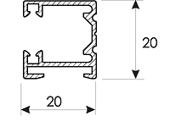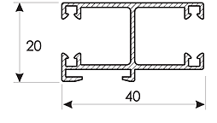
Tyto vodící profily jsou součástí dodávky žaluzií Z-90, Z-70, C-65 a C-80.
Typ K
Vodící profil kulatý – jednoduchý Vodící profil kulatý - dvojitý

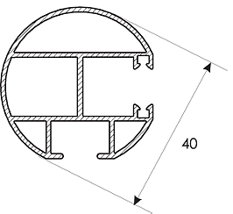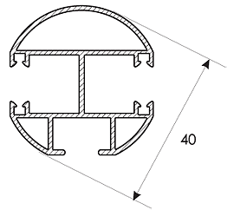
Tyto vodící profily se dodávají na přání zákazníka za příplatek k žaluziím Z-90, Z-70, C-65, C-80.
Typ Z
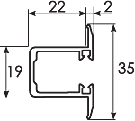
Tyto profily se dodávají na přání zákazníka pro montáž do ostění Z-90, Z-70, C-65, C-80.

